Множење и дељењ бројем 9

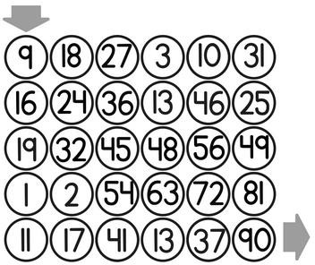
- Обој бројеве који су дељиви бројем 9.

- ДОПУНИ:

1 | 2 | 3 | 4 | 5 | 6 | 7 | 8 | 9 | 10
9 |  |  |  |  |  |  |  |  | 90

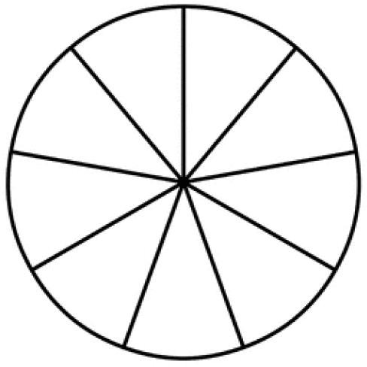
- ОБОЈ 8 ДЕВЕТИНА КРУГА. 4. ИЗРАЧУНАЈ ДЕВЕТИНУ.

9
18
27
36
45
54
63
72
81
90

